Guida alla stampa delle lettere di nomina
Le lettere di nomina dei Commissari possono essere stampate dal sito del MIUR con la procedura predisposta.
Accedere al sito del MIUR: http://www.miur.gov.it/web/guest/home
Selezionare la voce “ACCESSO” posta in alto a destra, selezionare “Portale dei servizi scuola, e dopo “Tutti i Servizi’.
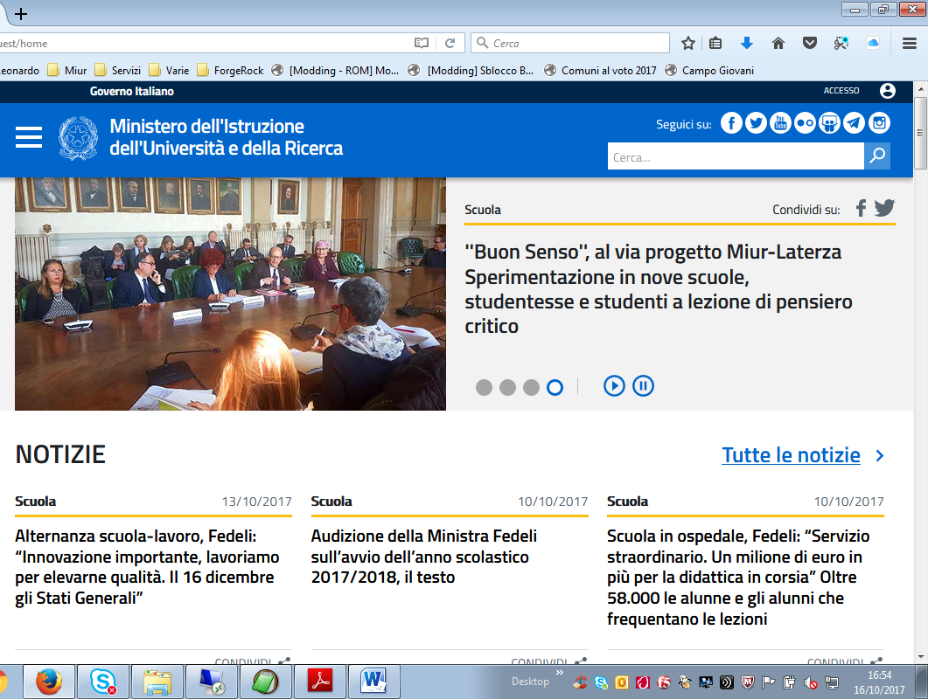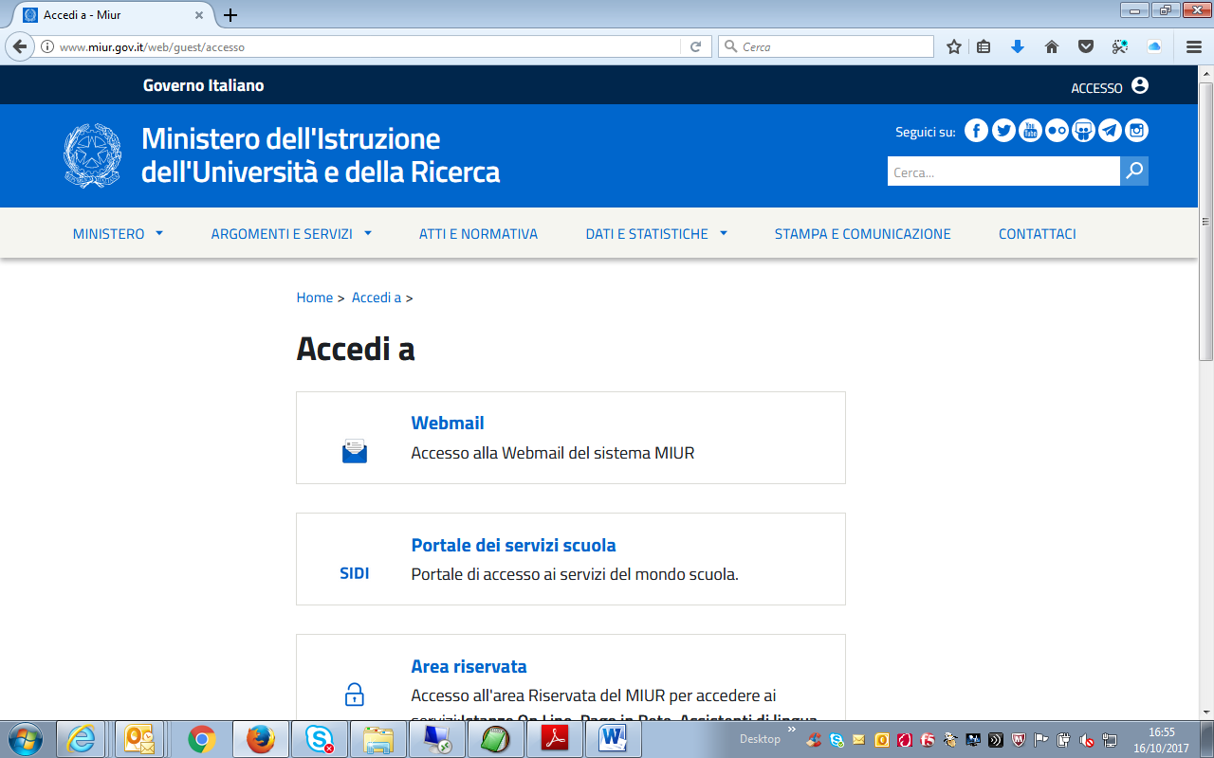
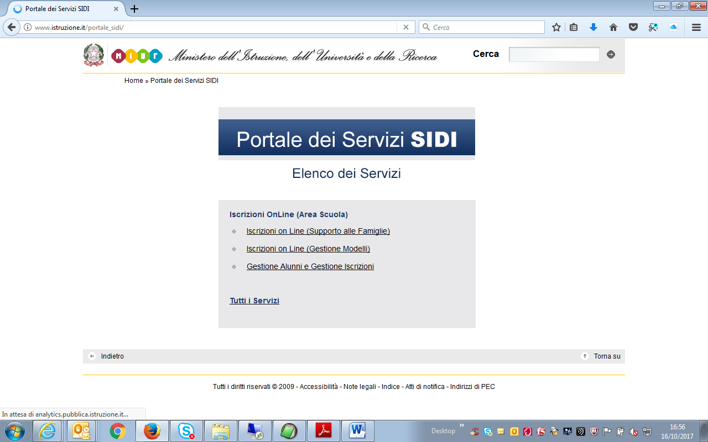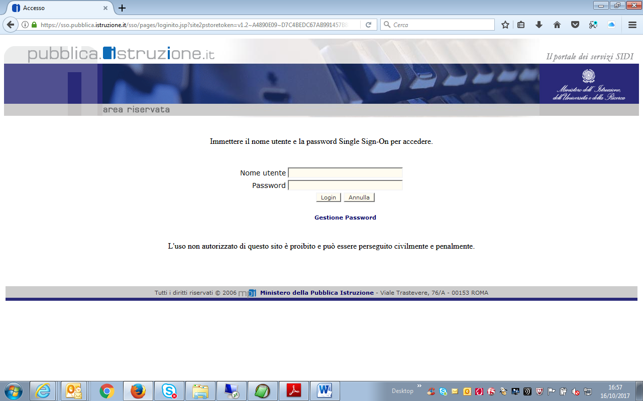

Inserire “Nome Utente” e “Password” selezionare “accedi” e accedere alla schermata principale del “Sidi”.
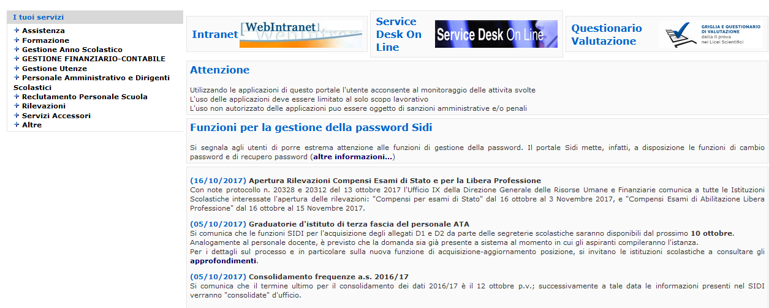
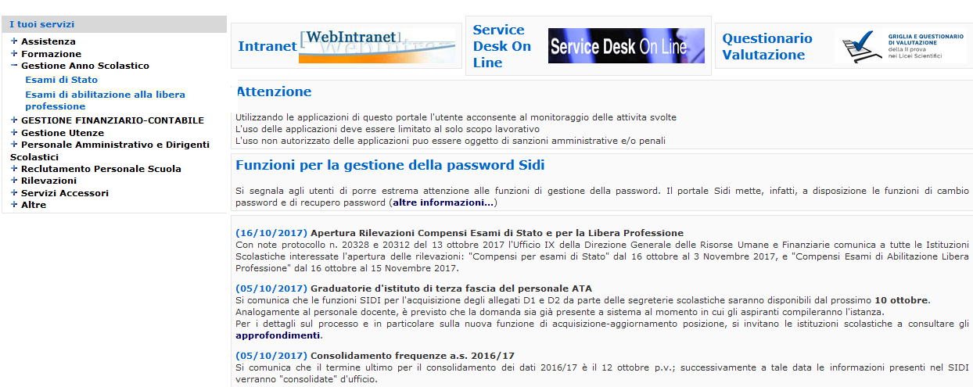
Selezionare la voce “Gestione Anno Scolastico” dal menu di sinistra e dopo la voce ”Esami di abilitazione alla libera professione”. Si accede alla maschera principale dell’applicazione.

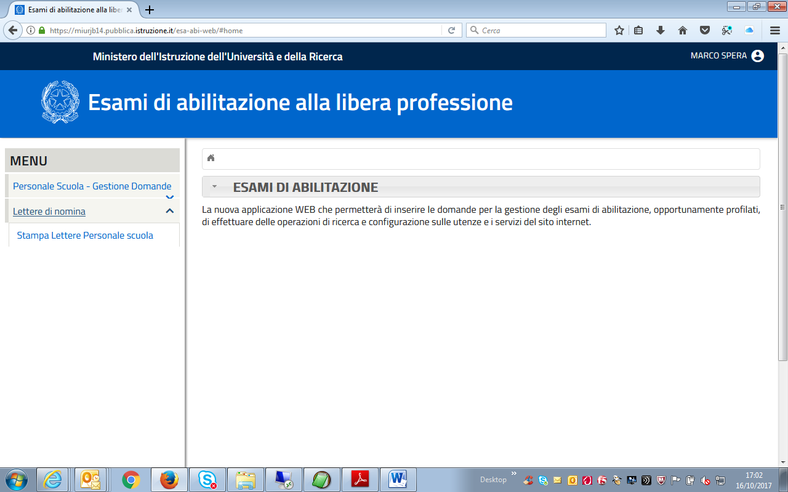
Dal MENU di sinistra selezionare “Lettere di nomina” e dopo “Stampa Lettere Personale scuola”.
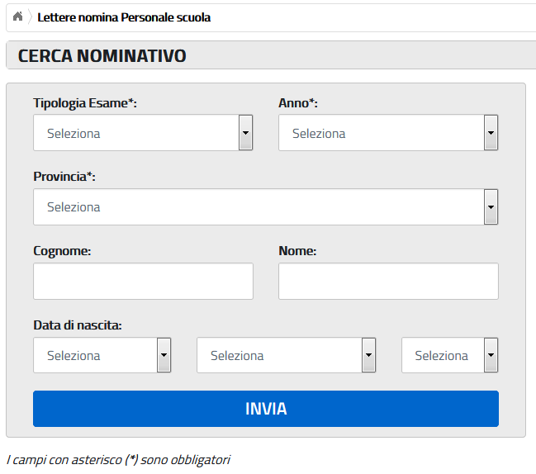
Nella maschera è possibile inserire i valori per la ricerca dei commissari.
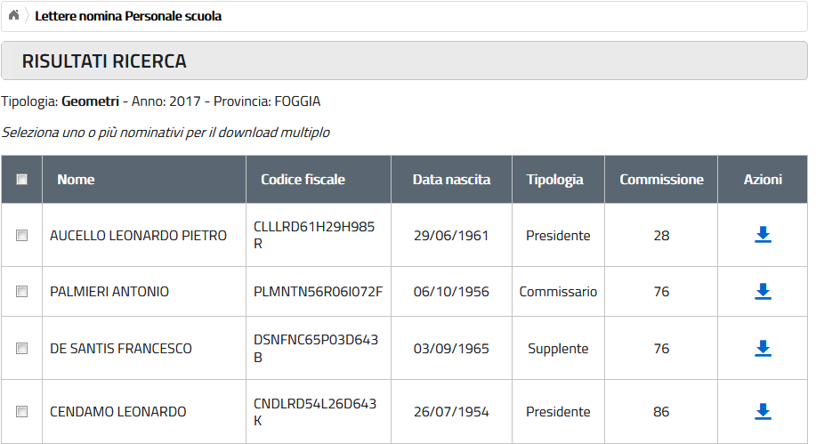
In questo esempio sono stati trovati i commissari della provincia di Foggia.
E’ possibile eseguire la singola stampa selezionando l’icona nella colonna di sinistra relativa alla voce d’interesse, oppure si può selezionare una o più voci selezionando il quadratino di sinistra per ogni voce selezionata.
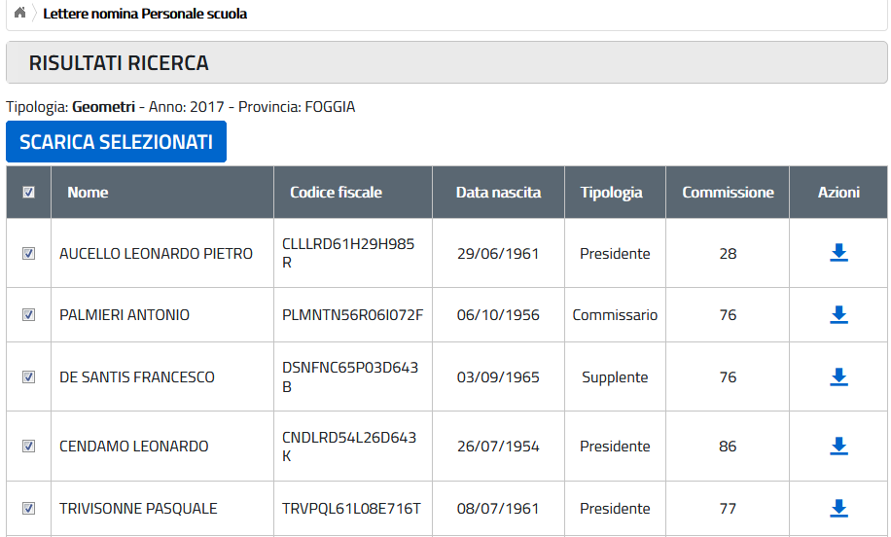
Nel caso di selezione multipla (il primo quadratino seleziona/deseleziona tutte le voci in tabella), si accede una voce “SCARICA SELEZIONATI”, che premuta crea un file compresso contenente tutte le voci selezionate.

